Аналитическая справка
о результатах внутреннего анализа коррупционных рисков в деятельности КГП на ПХВ «Алматинский онкологический центр» Управления общественного здравоохранения города Алматы
город Алматы 21 декабря 2023 года
В соответствии с ЗРК «О противодействии коррупции» государственные органы, организации и субъекты квазигосударственного сектора осуществляют внутренний анализ коррупционных рисков, по результатам которого принимают меры по устранению причин и условий, способствующих совершению коррупционных правонарушений.
На основании приказа директора КГП на ПХВ «Алматинский онкологический центр» Управления общественного здравоохранения города Алматы от 17 октября 2023 года №403-ө «О создании рабочей группы по проведению внутреннего анализа коррупционных рисков» (далее – Рабочая группа) рабочей группой проведен:
- внутренний анализ коррупционных рисков (далее – Внутренний анализ) в деятельности КГП на ПХВ «Алматинский онкологический центр» Управления общественного здравоохранения города Алматы (далее – АОЦ) за 11 месяцев 2023 года.
Внутренний анализ проведен согласно:
- Закону Республики Казахстан от 18 ноября 2015 года «О противодействии коррупции»;
- Приказу Председателя Агентства Республики Казахстан по делам государственной службы и противодействию коррупции от 19 октября 2016 года №12 «Об утверждении типовых правил проведения внутреннего анализа коррупционных рисков» (далее – Правила ВАКР);
- Методической рекомендации по внутреннему анализу коррупционных рисков в деятельности государственных органов, организаций и субъектов квазигосударственного сектора (Агентство Республики Казахстан по делам государственной службы и противодействию коррупции, 2016);
Наименование объекта внутреннего анализа коррупционных рисков:
КГП на ПХВ «Алматинский онкологический центр» Управления общественного здравоохранения города Алматы.
Отчетный период проведения внутреннего анализа коррупционных рисков: с 5 января 2023 года по 30 ноября 2023 года.
В целях профилактики и доведения информации работникам, пациентам и посетителям АОЦ в фойе и на этажах размещены стенды с наглядной информацией на антикоррупционную тематику, проводится ежедневный показ по телевизору видеороликов, при еженедельном обходе о мерах, проводимых АОЦ по противодействию коррупции, информация доводится до пациентов и до обслуживающего персонала.
На официальном сайте АОЦ размещена информация об оказываемых государственных услугах, о политике противодействия коррупции, политике выявления и урегулирования конфликта интересов АОЦ, политика конфиденциального информирования, правила проведения внутреннего анализа коррупционных рисков в деятельности, положение деятельности антикоррупционной комплаенс-службы/комплаенс-офицер.
Внутренний анализ проводился согласно плану мероприятий по противодействию коррупции.
Внутренний анализ проводился по следующим направлениям:
- выявление коррупционных рисков в нормативно-правовых актах и правовых актах, затрагивающих деятельность АОЦ.
- выявление коррупционных рисков в организационно-управленческой деятельности АОЦ.

- Выявление коррупционных рисков в нормативных правовых актах, затрагивающих деятельность АОЦ

АОЦ в своей деятельности руководствуется Кодексом РК «О здоровье народа и системе здравоохранения», Законом РК «О государственном имуществе», Законом РК «О противодействии коррупции», Законом РК «О государственных закупках» и другими нормативно – правовыми актами РК.
В ходе Внутреннего анализа изучены положения, регулирующие деятельность АОЦ, отделов и должностные инструкции работников. По результатам анализа дискреционных полномочий и положений, способствующих совершению коррупционных правонарушений не выявлено.
Внутренним анализом, проведен анализ на предмет наличия дискреционных полномочий и норм в Законе РК «О государственных закупках» (далее – Закон РК) и в Приказе Министра финансов Республики Казахстан от 11 декабря 2015 года № 648 «Об утверждении Правил осуществления государственных закупок» (далее - Правила).
Работа АОЦ в сфере государственных закупок осуществляется в электронном формате через портал адрес: www.goszakup.gov.kz.
В целях минимизации коррупционных рисков при закупе лекарственных средств и медицинских изделий в рамках вышеуказанного постановления в АОЦ создана комиссия по государственным закупкам, которая коллегиально рассматривает заявки потенциальных участников и принимает решения по определению победителя. Также, в АОЦ обеспечивается режим гласности при размещении заказов на поставку товаров, выполнение работ, оказание услуг для нужд АОЦ, путем размещения на портале государственных закупок АОЦ плана закупок на год, с графиком закупа.
В АОЦ за отчетный период были заключены 621 договоров, из них:
- по услугам: 111 договоров
- по товарам: 484 договоров
- по работе: 26 договоров
По 31 договору были поданы исковые заявления в суд о признании поставщика недобросовестным участником государственных закупок и взыскание неустойки (из них 3 исковых заявления о признании поставщика недобросовестным участником государственных закупок) в связи с неисполнением/ненадлежащим исполнением договорных обязательств поставщиками/подрядчиками/исполнителями.
Возможные коррупционные риски:
- ограничение круга потенциальных поставщиков;
- нарушения принципов оптимального и эффективного расхода денежных средств, выделяемых для закупа лекарственных средств и изделий медицинского назначения;
- нарушение условий закупа лекарственных средств и изделий медицинского назначения;
- нарушение принципов конкуренции.

2. Выявление коррупционных рисков в организационно-управленческой деятельности подразделения

Риски в управлении человеческим персоналом.
Штатная численность АОЦ на 2023 год – 674 единиц, из них врачей –183, СМП –241, ММП - 142, АУП – 22 и прочие – 80.
По структуре АОЦ представляет собой:
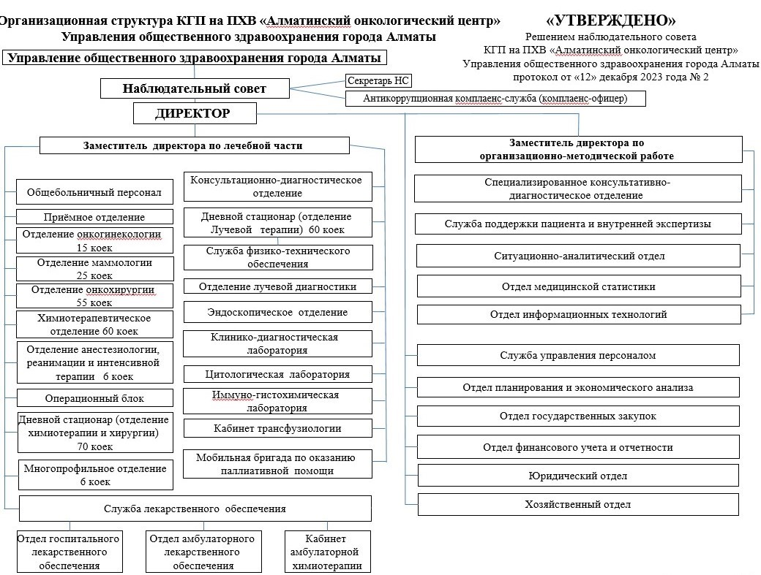

В соответствии с Программой управления человеческими ресурсами в АОЦ проводится обязательная процедура верификации документов, в том числе сертификата специалиста при трудоустройстве и далее повторно при предоставлении нового сертификата специалиста.
Анализ работы совета по кадрам в соответствии с Трудовым Кодексом РК от 23 ноября 2015 года № 414-V. Согласно предоставленным отчетным данным количество сотрудников, привлеченных к дисциплинарной ответственности за указанный период составило 12 человек, из них:
4 выговоров;
6 замечаний;
2 строгих выговоров;
Возможные коррупционные риски:
- нарушения, выражающиеся в требовании документов, не предусмотренных перечнем документов необходимых для заключения трудового договора;
- отсутствие или окончание срока действия сертификата специалистов;
- окончание сроков прохождения повышения квалификации специалистов.

Анализ по обращениям физических и юридических лиц.
На постоянной основе осуществляется анализ жалоб и обращений граждан по телефонам «Call-центра», а также по журналам регистрации обращении физических и юридических лиц, через официальный сайт приема и обработки электронных обращений и онлайн петиций граждан Казахстана - E-otinish.kz.
Ежеквартально ответственным работником в Управление Комитета по правовой статистике и специальным учетам Генеральной прокуратуры Республики Казахстан по городу Алматы направляет отчет формы №1-ОЛ о рассмотрении обращений юридических и физических лиц.
Обращения физических и юридических лиц за отчетный период составило:
по физическим лицам – 28 обращений;
по юридическим лица – 490 обращений;

За отчетный период работниками АОЦ своевременно рассмотрены обращения граждан и в установленном порядке предоставлялись соответствующие ответы, к дисциплинарной ответственности не привлекались.
За анализируемый период обращений на действия работников АОЦ, связанных с нарушением требовании законодательства по противодействию коррупции не поступало.
Заместителями директора и заведующими отделениями АОЦ, надлежащим образом обеспечиваются соблюдение сроков оказания государственных услуг, а также качество их оказания, истребование дополнительных документов, не указанных в стандартах и в регламентах государственных услуг со стороны рабочей группы не установлены.
Возможные коррупционные риски:
1) нарушение сроков предоставление ответов на обращения;
2) отсутствие управленческих решений при обоснованном обращении.

Результаты антикоррупционного мониторинга АОЦ в рамках проведения внутреннего анализа;
В ходе проведения внутреннего анализа был выполнен мониторинг и составлен протокол для информирования работников АОЦ по предупреждению коррупционных правонарушений и с целью выявления коррупционных рисков в деятельности АОЦ. По результатам мониторинга правонарушений не выявлено.
По результатам проведенного внутреннего анализа коррупционных рисков в деятельности АОЦ, Рабочая группа РЕКОМЕНДУЕТ:
1. для недопущения коррупционных рисков на постоянной основе вести работы по пропаганде профилактики коррупционных правонарушений;
2. в отделениях АОЦ усилить работу по повышению правосознания и формированию в коллективе нулевой терпимости к коррупционным проявлениям;
3. провести мероприятия по проверки знаний работников о действующих требованиях антикоррупционного законодательства;
4. провести правовой всеобуч по направлению выявления конфликта интересов при приеме на работу;
5. продолжить работу в социальных сетях по освещению деятельности АОЦ по профилактике коррупционных правонарушений;
6. на постоянной основе проводить показ в фойе (местах скопления пациентов и посетителей) АОЦ видеороликов на антикоррупционную тематику.

Рабочая группа приняла РЕШЕНИЕ:
Аналитическую справку с рекомендациями по устранению выявленных коррупционных рисков внести первому руководителю субъекта внутреннего анализа коррупционных рисков для рассмотрения и принятия мер.

Заместитель директора по лечебной работе, председатель рабочей группы | ________ | А. Турешева
Согласовано:
Заместитель директора по организационно-методической работе, сопредседатель рабочей группы | ________ | Ж. Кужаева
Главный бухгалтер отдела финансового учета и отчетности, член рабочей группы | ________ | Г. Ботбаева
Специалист службы управления персоналом, член рабочей группы | ________ | Ж.Джумабек
Юрист юридического отдела, член рабочей группы | ________ | М.Габдулина

